**Тема: «Древо «Моя семья».**

**Цель:** формирование представления о семье, как ячейке общества, ее роли в жизни человека, влиянии семьи на человека, подготовить учащихся к выполнению проекта.

**Задачи:**

-развивать у обучающихся потребность узнать историю своей семьи;

-формировать понимание ценности семьи;

-воспитать чувство гордости за свою семью, уважения к родителям;

**Формирование УУД:**

**Предметные:**

- создать условия для формирования у учащихся понятий родословная, семья, родственные отношения;

- содействовать ознакомлению с семьями одноклассников;

- воспитание уважения к своим предкам, чувства гордости за них

**Метапредметные:**

-содействовать развитию у уч-ся УУД, необходимых для построения самостоятельных рассуждений и умозаключений;

- способствовать развитию творческого мышления ;

-способствовать развитию умения проявлять познавательную инициативу в учебном сотрудничестве;

-выполнять взаимопроверку, самопроверку и корректировку учебного задания;

**Личностные:**

-содействовать формированию положительного отношения к учебной деятельности;

- способствовать сплочению классного коллектива;

- помочь учащимся осознать ценность совместной работы.

**Планируемые результаты:** учащиеся узнают родословную сво­ей семьи; научатся составлять родословное древо семьи; собирать информацию; работать в группе.

**Оборудование:** схемы генеалогического древа, изображения членов семьи; опорные слова, презентация песни «Моя семья», пословицы, коллаж «Семейные традиции и реликвии», электронная физминутка.

**Ключевые слова:** семья, родословная, генеалогическое древо, семейные традиции, предки.

**Ход занятия:**

**1.Организационный момент**

- Собрались все дети в круг

Я - твой друг и ты - мой друг.

Крепко за руки возьмёмся

И друг другу улыбнёмся

-Я рада, что у нас отличное настроение. Надеюсь, что занятие пройдет интересно и увлекательно.

**2. Самоопределение к деятельности. Объявление темы и целей занятия**

-Сегодня наш урок, друзья,

Про удивительных семь «Я»!

Кто они мне подскажите?

Тему вы определите! (семья)

– Что означают эти удивительные семь Я?

– О чём мы будем говорить на уроке?

– Верно. Мы будем говорит о семье, о вашей семье.

– Тема нашего урока: Древо «Моя семья»

– Сегодня на уроке предстоит большая и интересная работа.

– Мы будем говорить о семье, о членах семьи, об отношениях между родителями и детьми, что такое поколение, древо семьи.

– Выясним, что нужно делать, чтобы семья жила весело и счастливо.

**3.Актуализация знаний. Мотивация к учебной деятельности**

–Число семь- необычное число, волшебное.

-Ребята, а где вы встречали число 7?

(7цветов радуги, 7 чудес света, 7 гномов, 7 козлят, 7 нот, 7раз отмерь и один раз отрежь, семеро одного не ждут

Семья – это гнездышко, в котором уютно и хорошо.

Семья для человека – самое главное и дорогое.

В семье каждый заботится друг о друге.

Семья – это мама, папа, моя сестра и я)

– Что для вас означает слово СЕМЬЯ?

– Что обозначает слово семья? В словаре В. И. Даля семья – это группа родственников, живущих вместе.

**4. Этап усвоения новых знаний и способов действий**

**Игра на внимание**

– Я хочу предложить вам проверить, насколько вы внимательны. Я прочитаю четверостишие, а вы запоминайте, какие члены семьи в нём упоминаются.

**Очень люблю, когда все собираются.**

**Белою скатертью стол накрывается.**

**Бабушка с мамой, папа и я,**

**Мы называемся вместе – семья.**

– Каких членов семьи перечислили в четверостишии?

– О ком не упомянули в этом стихотворении?

**Физминутка**

– Давайте ещё раз вспомним всех членов семьи (стоя)

**Этот пальчик – дедушка,**

**Этот пальчик – бабушка,**

**Этот пальчик – папа,**

**Этот пальчик – мама,**

**Этот пальчик – Я.**

**Вот и вся моя семья.**

– Так, кто же является членами семьи?

**Семья – это близкие нам люди: мама, папа, дети, бабушка, дедушка.**

Работа в парах. Работа с пословицами

-А какие вы знаете пословицы о семье?

Семья сильна, когда над ней крыша одна.

В родной семье и каша гуще.

В семье любовь да совет, так и нужды нет.

Один за всех и все за одного.

Зачем и клад, коли в семье лад

Семья – убежище души. Вся семья вместе, так и душа на месте

-Составить пословицы

|  |  |
| --- | --- |
| На что клад, коли  Дерево держится корнями, Человек без семьи, | что дерево без плодов  в семье лад.  а человек семьёй. |

-А теперь послушайте ещё одну пословицу

**Семья крепка ладом.**

-Как вы её понимаете? Что такое «лад»?

-Какой должна быть семья, чтобы в ней было комфортно всем её членам.

-Составим солнышко из самых тёплых лучиков, которые оберегают вашу семью.

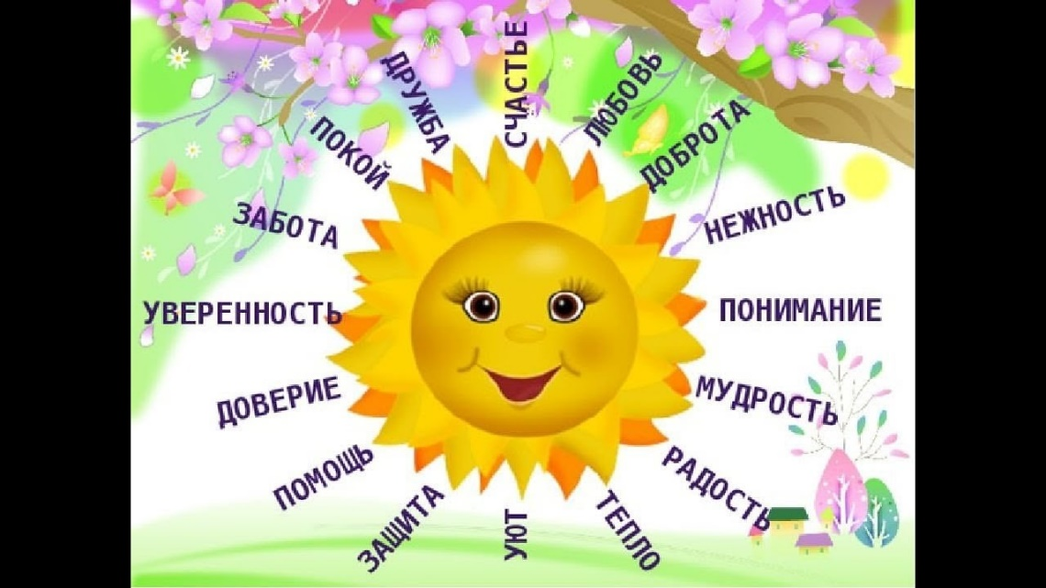

-В крепкой, дружной семье каждый берёт на себя какие-то обязанности – зарабатывает деньги, ходит в магазин за покупками, готовит, стирает, убирает, организует отдых.

- Какую посильную помощь семье оказываете вы?

**Традиции семьи**

-Из поколения в поколения передаются семейные ценности и традиции.

-Семья крепка и традициями.

-Какие традиции есть в вашей семье?

-Ребята, Полина подготовила рассказ о семейных праздниках и традициях.

**Семейные реликвии**

-В каждой семье есть старинные предметы, которые передаются из поколения в поколение.

-Это старые фотографии, письма, ордена и медали, вещи, сделанные руками ваших предков, предметы старины… Другими словами, семейные реликвии, которые передаются из поколения в поколение.

- Какие семейные реликвии есть у вас?

**Игра «Моя семья»**

- Предлагаю игру, которая так и называется «Моя семья».

**Если я тебе мама, то ты мне...?**

**Если я тебе дедушка, то ты мне...?**

**Если я тебе дядя, то ты мне... ?**

**Если я тебе дочка, то ты мне...?**

**Если я тебе брат, то ты мне...?**

**Если я тебе племянник, то ты мне...?**

**Работа над проектом**

**Составление мини-проекта «Родословная семьи»**

Ребята, человек рождается на свет, растет. А задумываетесь ли вы: кто вы? Откуда ваши корни? Слушаю ответы детей.

- Ребята, давайте сегодня поговорим о нас с вами – жителях Земли. Все мы – листья одного огромного и переплетенного общечеловеческого дерева. Свое начало каждый берет в родительском доме.

-Что такое родословная? (Это перечень поколений одного рода.)

-Что такое род? Предок? ( Род – ряд поколений, происходящих от одного предка. Предок – это древний предшественник по роду.)

-Прабабушки, прапрабабушки и прапрадедушки - это ваши предки, которые жили задолго до вас и ваших родителей.

А чтобы составить своё семейное древо, что надо знать? ( Своих предков)

А вы можете назвать имя своей прабабушки? Знаете, откуда она родом?

В народе не уважают "Иванов, не помнящих родства".

- Существует специальная наука, которая занимается изучением родословных. Она называется «Генеалогия».

**«Родословная» - это перечень поколений, имеющих одного предка.**

**Работа в группах**

Работа в группах

-Сейчас мы с вами составим модель «Древо моей семьи»

Практическая работа: Модель «Родословная семьи»

1) Разделите слова – листочки на поколения

2)Приклеить слова-листики (я, мама, папа, дедушка, бабушка, дедушка)

Учитель демонстрирует примеры составленных родословных.

Каждому человеку интересно и важно знать свою родословную. Любовь к близким, верность семейным традициям, память о тех, кого уже нет с нами, наполняет нашу жизнь глубоким смыслом. Ведь мы появились на свет благодаря людям старших поколений. Мы учимся у них всему хорошему: доброте, мужеству, честности, взаимопомощи. Уважение к старшим, забота друг о друге делают нашу жизнь счастливее.

**5. Этап представления знаний.**

**Дети выступают со своими работами**

**6.Итог занятия. Рефлексия**

1)- Что же вы узнали и чему научились на занятии?

2) Стихотворение «Моя семья»

Кто домой приходит поздно,

Кто на вещи смотрит грозно?

Кто меняет лампочки? –

Ну, конечно – папочка!

Кто с утра до ночи белкой,

Моет, варит, режет мелко?

Кто летает ласточкой? –

Ну, конечно – мамочка!

Кто готов построить дом,

Бегать, прыгать, ржать конем?

Кто наш непоседушка? –

Ну, конечно – дедушка!

Кто расскажет на ночь сказку

Про Принцессу - Златовласку,

Испечет оладушки? –

Ну, конечно – бабушка!

Кто сломает, что построил,

Кто поможет мне с сестрою?

Кто шалун – мальчишка? –

Вот и он – братишка!

Кто вся в бантиках и куклах,

Вся в эмоциях и чувствах?

Кто поет, как птичка? –

Это же – сестричка!

Кто, Вы спросите меня,

Эти милые друзья?

Я отвечу, не тая –

Это все – моя СЕМЬЯ!

**Самооценка**

- Кто работал хорошо, кто выполнял правильно все задания – прикрепляет красное яблоко

- Кто старался, но допустил ошибки – жёлтое яблоко.

- Кому на уроке было трудно – голубое яблоко

Наш урок я хочу закончить стихотворением

Семья – волшебный символ жизни!

В ней – всё, в ней капелька Отчизны!

В ней – мама, папа, брат, сестра,

В ней – маленький квадрат двора.

В ней – солнце, в ней – березка, дом,

Согрето всё теплом кругом.